

ПРОКУРАТУРА ТЕРСКОГО РАЙОНА РАЗЪЯСНЯЕТ

**ПРАВИЛА ПОВЕДЕНИЯ НА ВОДНЫХ ОБЪЕКТАХ**

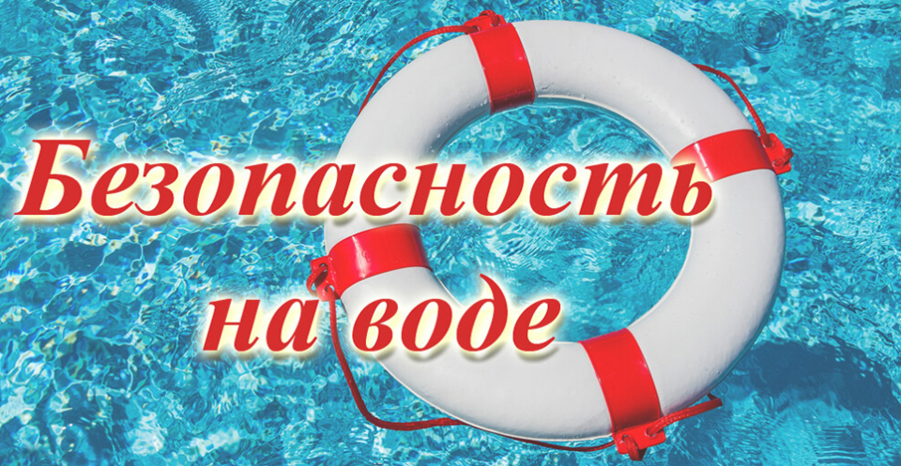

Водный объект - природный или искусственный водоем, водоток либо иной объект, постоянное или временное сосредоточение вод в котором имеет характерные формы и признаки водного режима.

Постановлением Правительства Мурманской области от 23.10.2019 N 478-ПП утверждены Правила охраны жизни людей на водных объектах в Мурманской области.

Несоблюдение требований, предписанных знаками безопасности на воде, установленных Правилами охраны жизни людей на водных объектах в Мурманской области, влечет наложение административного штрафа на граждан в размере от трехсот до пятисот рублей; на должностных лиц - от одной тысячи до трех тысяч рублей.



**Основные правила безопасности:**

1. Следите за детьми у воды, обеспечьте их безопасность;
2. Ныряйте только в разрешенных и проверенных местах;
3. Плавайте в зоне, ограниченной буйками;
4. *Купайтесь в трезвом виде;*
5. *Плавайте на безопасном расстоянии от плавательных средств;*
6. *Не устраивайте опасные игры в воде;*
7. *Следите за своим самочувствием, не переохлаждайтесь и не перегревайтесь;*
8. *Не подавайте ложные сигналы тревоги;*
9. *Не используйте для плавания самодельные устройства.*